Análise eletromiográfica do músculo vasto lateral após aplicação de mobilização neural em indivíduos jovens saudáveis

Bianca Taborda (PIBIC/Ações Afirmativas/Fundação Araucária/Unioeste), Amanda Schenatto Ferreira, Bruno Roberto Bobloski, Fernando Amâncio Aragão(Orientador), e-mail: feraaragao@gmail.com

Universidade Estadual do Oeste do Paraná/Centro de Ciências Biológicas e da Saúde/Cascavel, PR

Grande área e área: Ciências da Saúde - Fisioterapia

Palavras-chave: nervos periféricos, eletromiografia, fadiga neuromuscular

Resumo

A mobilização neural (MN) consiste em uma técnica utilizada com o intuito de restabelecer a mobilidade no Sistema Nervoso Periférico (SNP) ao longo do trajeto nervoso, a qual tem como objetivo principal melhorar a condução do impulso nervoso. O estudo teve como objetivo identificar os efeitos de um protocolo de mobilização neural sobre o sinal eletromiográfico do músculo Vasto Lateral (VL) durante a contração máxima e um teste de fadiga neuromuscular. O estudo foi composto por 44 mulheres divididas aleatoriamente em três grupos, sendo eles: Grupo Mobilização Neural (GMN) (n=15); o Grupo Controle (GC) (n=14) e Grupo Placebo (GP) (n=15). Foram realizadas duas avalições, uma no início do estudo, e, a segunda, após cinco dias de intervenção ao GMN ou dias corridos para o GC. As avaliações consistiram no teste de contração isométrica voluntária máxima (CIVM) e teste de fadiga muscular a 60% da CIVM. Para análise dos dados eletromiográficos foram utilizadas as variáveis pico de RMS-EMG (Root Mean Square) do sinal eletromiográfico do VL durante as 3 CIVM’s e a frequência mediana durante o teste de fadiga. Foi observado apenas aumento significativo na ativação muscular (EMG) do GMN após o protocolo no teste CIVM.

Introdução

A mobilização neural (MN) tem como principal objetivo melhorar a condução do impulso nervoso, restabelecendo a mobilidade no SNP e a elasticidade relativa deste sistema oferecendo benefício tanto para as funções do sistema nervoso quanto para o musculo esquelético (Teixeira & Júnior, 2007; Ellis & Hing, 2008).
Apesar da EMG ser reconhecidamente uma boa técnica na avaliação da condutibilidade elétrica e capacidade de ativação muscular, não foram encontrados estudos que buscaram especificamente identificar os efeitos da MN sobre a ativação neuromuscular. Portanto, o objetivo do estudo é identificar os efeitos de um protocolo de mobilização neural sobre o sinal eletromiográfico do músculo Vasto Lateral (VL) durante a contração máxima e um teste de fadiga neuromuscular.

Materiais e Métodos

O presente estudo é de caráter longitudinal semi-experimental, composto por 44 jovens saudáveis do sexo feminino que foram convidadas para participar do protocolo de estudo. Após ler e assinar o Termo de Consentimento Livre e Esclarecido em duas vias, previamente aprovado pelo Comitê de Ética em Pesquisa da Unioeste (CAAE: 27456014.7.0000.0107), os indivíduos foram divididos aleatoriamente em três grupos, sendo eles: Grupo Mobilização Neural (GMN) que foi submetido a um protocolo de 5 sessões de mobilização neural (n=15); o Grupo Controle (GC) que não foi submetido a qualquer procedimento (n=14) e o Grupo Placebo (GP) que foi submetido a 5 sessões de ultrassom terapêutico desligado (n=15). Foram incluídas no estudo voluntárias do sexo feminino, com idades entre 18 e 22 anos, saudáveis e que aceitaram participar do estudo.
A avaliação foi realizada duas vezes, sendo que a primeira, avaliação inicial (AVi), ocorreu antes da intervenção no GMN, GP e antes das visitas ao laboratório no GC, e, a segunda, avaliação final (AVf), após cinco dias de intervenção ao GMN, GP e de visitas do GC. Este protocolo foi dividido em 3 momentos, à saber: (1) Preparação do sujeito; (2) Teste de Contração Isométrica Voluntária Máxima (CIVM) e (3) Teste de fadiga muscular.
Os sujeitos selecionados para o grupo GMN passaram por cinco intervenções que consistem na aplicação da técnica da mobilização neural, as quais foram realizadas em dias consecutivos, sempre pelo mesmo avaliador. Tanto indivíduos do GC quanto do GNM e GP foram encaminhados a sala de intervenção e apenas o terapeuta que aplica a intervenção sabe quais sujeitos são de cada grupo, tornando os demais pesquisadores envolvidos na coleta e análise de dados, cegos ao procedimento.
Os sinais EMG dos testes de CIVM e de fadiga foram processados por meio de um algoritmo desenvolvido em ambiente MatLab® (Mathworks, EUA) para obtenção das variáveis RMS-EMG do musculo VL e Frequência mediana do sinal EMG do musculo VL durante o teste de fadiga. As variáveis analisadas foram comparadas na forma intragrupo pelo teste T pareado para amostras dependentes para identificação das diferenças entre as avaliações. Todas as análises foram realizadas com software SPSS v. 18 e em todas as comparações será adotado α=0,05.

Resultados e Discussão

A figura 1 apresenta a média e desvio padrão do parâmetro RMS referente a comparação antes e depois do protocolo de intervenção do grupo de mobilização neural (GMN); o grupo placebo (GP) e do grupo controle (GC).
No teste de CIVM, a comparação intra-grupos entre a AVi e AVf observou-se diferença significativa para o grupo GMN (P = 0,045) sendo que o GP e GC apresentaram P = 0,125 e P = 0,317 respectivamente para o RMS do VL.

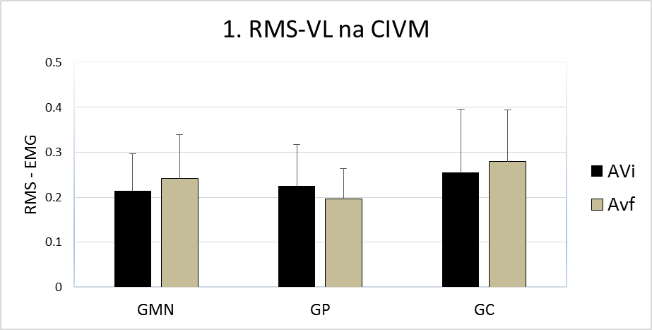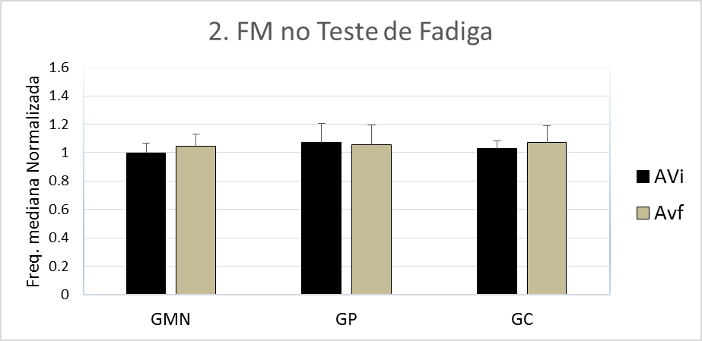
*
Figura 1 – Em 1, média e desvio padrão do RMS-VL nas CIVM da análise intra-grupos (GMN, GP e GC) . O asterisco indica diferença significativa (P = 0,045). Em 2, média e desvio padrão da FM no teste de fadiga para os grupos estudados.

Em relação a frequência mediana no teste de fadiga não observou-se diferença significativa na comparação intra-grupo entre AVi e AVf, sendo: GMN (P = 0,090), GP (P = 0,775), GC (P = 0,143), sendo apresentado a figura 1.2 com a gráfico relativo a média e desvio padrão do parâmetro Frequência Mediana (FM).
Em um estudo randomizado, Véras et. al (2012), buscou avaliar o efeito da técnica de mobilização neural sobre a função eletromiográfica, grau de incapacidade e dor em portadores de hanseníase. Neste estudo foi realizada a comparação entre um grupo submetido ao tratamento fisioterapêutico convencional e outro ao tratamento utilizando a técnica de mobilização neural, ambos visando tratamento de lesões nos membros inferiores. Foi observado aumento significativo do sinal eletromiográfico do músculo tibial anterior no grupo que foi submetido a técnica de MN, além do aumento da força da musculatura em questão. Estes achados corroboram com o presente estudo pelo fato de ter se observado aumento da ativação muscular.
A fadiga neuromuscular é evidenciada no sinal eletromiográfico pela redução da frequência mediana (Gonçalves et. al, 2013). No entanto, este achado não foi observado no presente estudo, com isso, sugere-se que o protocolo de cinco intervenções não foi suficiente para promover o aumento na sustentação da contração.
O resultado do presente estudo encontrou aumento significativo da ativação muscular representada pelo RMS, além disso, não encontrou diferença na FM que serve como parâmetro preditor de fadiga. Assim se pode chegar a uma conclusão de que houve aumento da ativação do VL em relação ao teste de CIVM, visto que a eletromiografia é uma ótima ferramenta para verificar o nível de ativação muscular, o qual deixa sugestivo que houve uma melhora na organização neuronal (Cerqueira et. al, 2013).

Conclusões

Um protocolo com cinco sessões de mobilização neural em dias consecutivos aplicado em indivíduos saudáveis foi capaz de aumentar a ativação neuromuscular do músculo VL durante o teste de CIVM. No entanto, não foi observada mudança na frequência mediana do sinal EMG no teste de fadiga.

Agradecimentos

Fundação Araucária pela bolsa de IC.

Referências

Cerqueira, L. S. Carvalho, J. F., Pompeu, F.A. M. S. (2013). Eletromiografia do bíceps braquial em contrações dinâmicas. Revista Brasileira de Medicina do Esporte. 19, 457- 461.

Ellis, R. F., Hing, W.A. (2008). Neural mobilization: a systematic review of randomized controlled trials with an analysis of therapeutic efficacy. Jounal of Manual and Manipulative Therapy. 16, 8–22.

Gonçalves, M., Cardozo, A. C., Gauglitz, A. C. F., Malagori, B. M. (2013). Protocolo Biomecânico para Identificação da Fadiga do Músculo Eretor da Espinha. Revista Motriz. 8, 115-121.

Teixeira, Á. H., Júnior, H.F.O. (2007). Mobilização do Sistema Nervoso: Avaliação e tratamento. Fisioterapia em Movimento. 20, 41-53.

Véras, L. S. T., Vale, R. G. S., Mello, D. B., Castro, J. A. F., Lima, V., Trott, A., Dantas, E. H. M. (2012). Electromyography function, disability degree, and pain in leprosy patients undergoing neural mobilization treatment. Revista da Sociedade Brasileira de Medicina Tropical. 45, 83-88.

